RỘN RÀNG LỄ KHAI GIẢNG NĂM HỌC MỚI

Hòa trong không khí tưng bừng và hân hoan của học sinh cả nước đón chào năm học mới, sáng ngày 05/09/2020 Trường THPT Lý Tự Trọng đã long trọng tổ chức Lễ khai giảng năm học mới 2020 - 2021.
Mở đầu chương trình là Lễ dâng hương tượng đài anh hùng Lý Tự Trọng và các tiết mục văn nghệ chào mừng của các em học sinh.

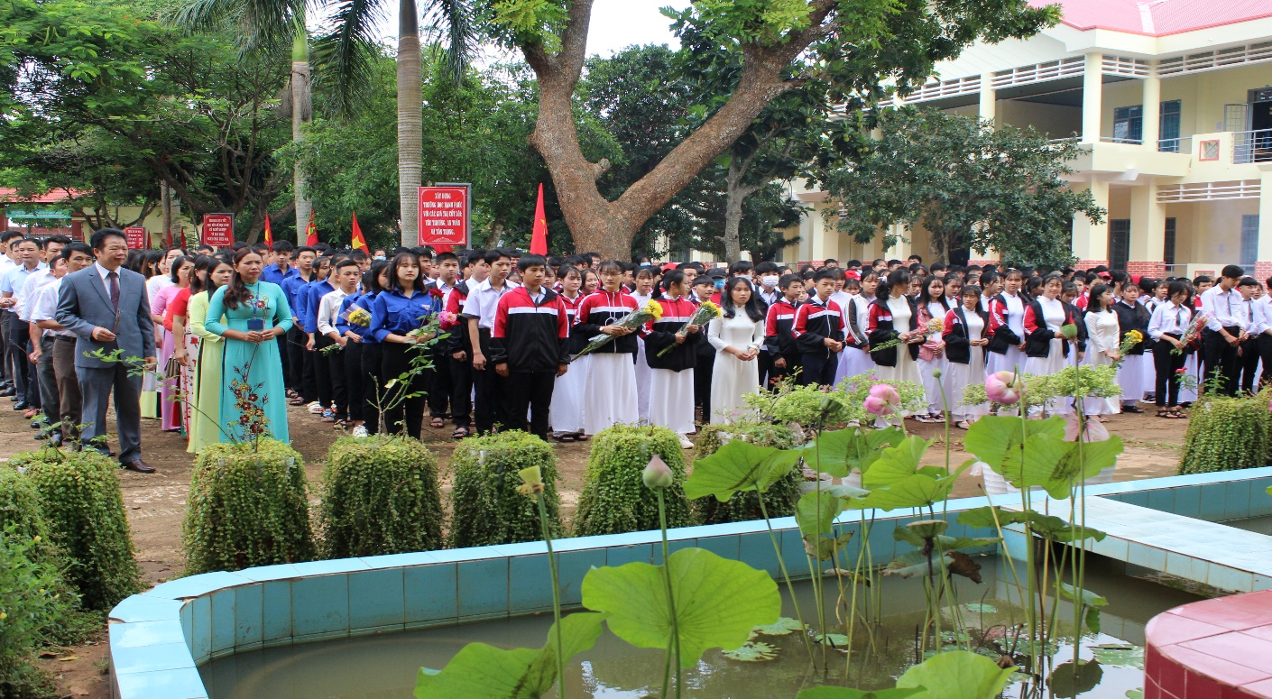
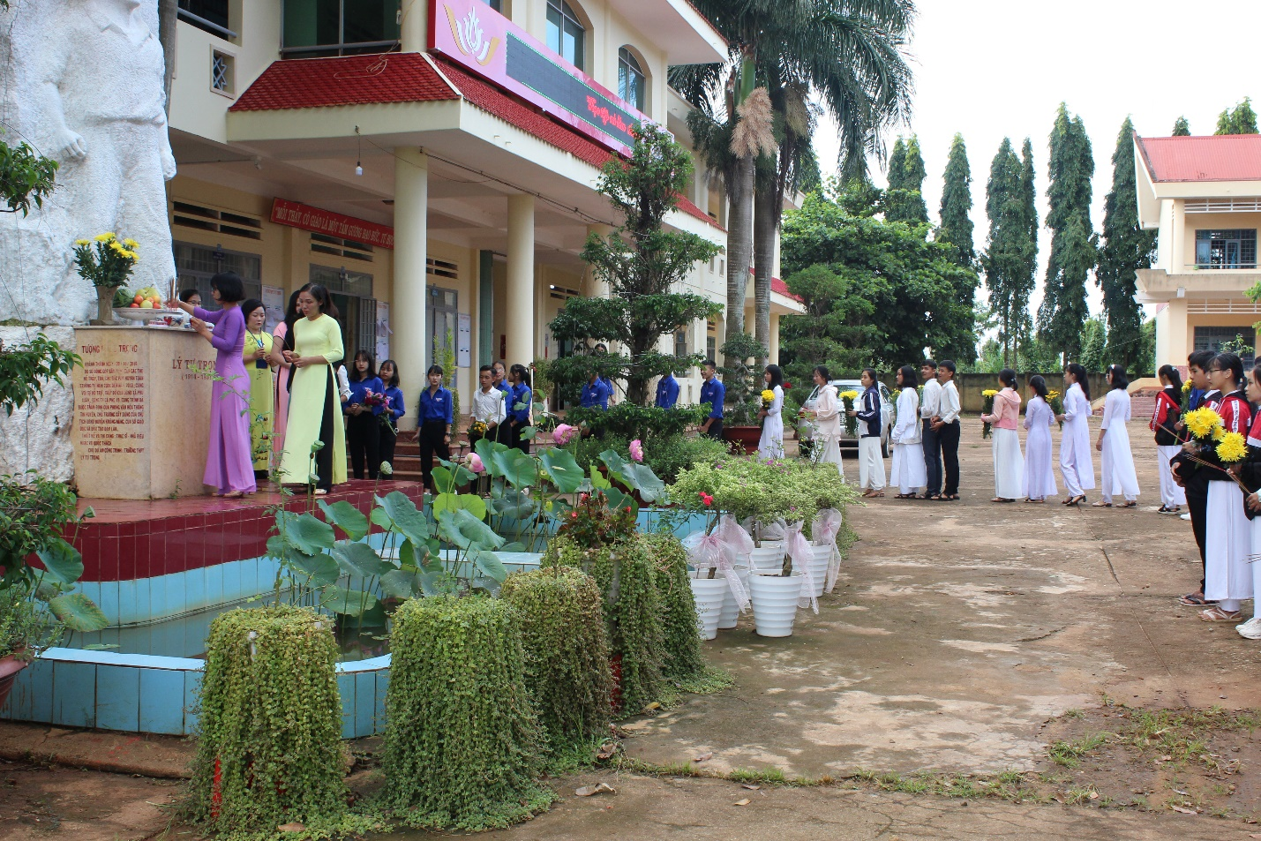Lễ dâng hương tượng đài anh hùng Lý Tự Trọng

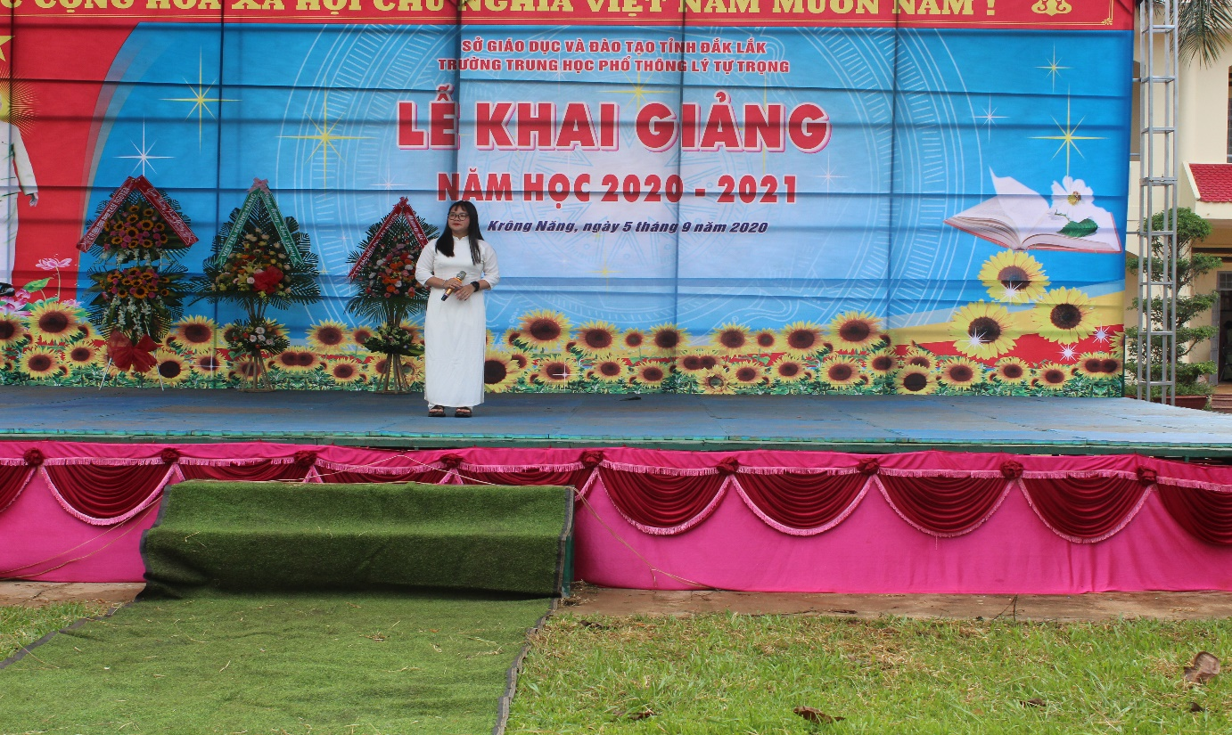
Tiết mục “Người thầy” của Khánh Huyền - học sinh lớp 11A2.

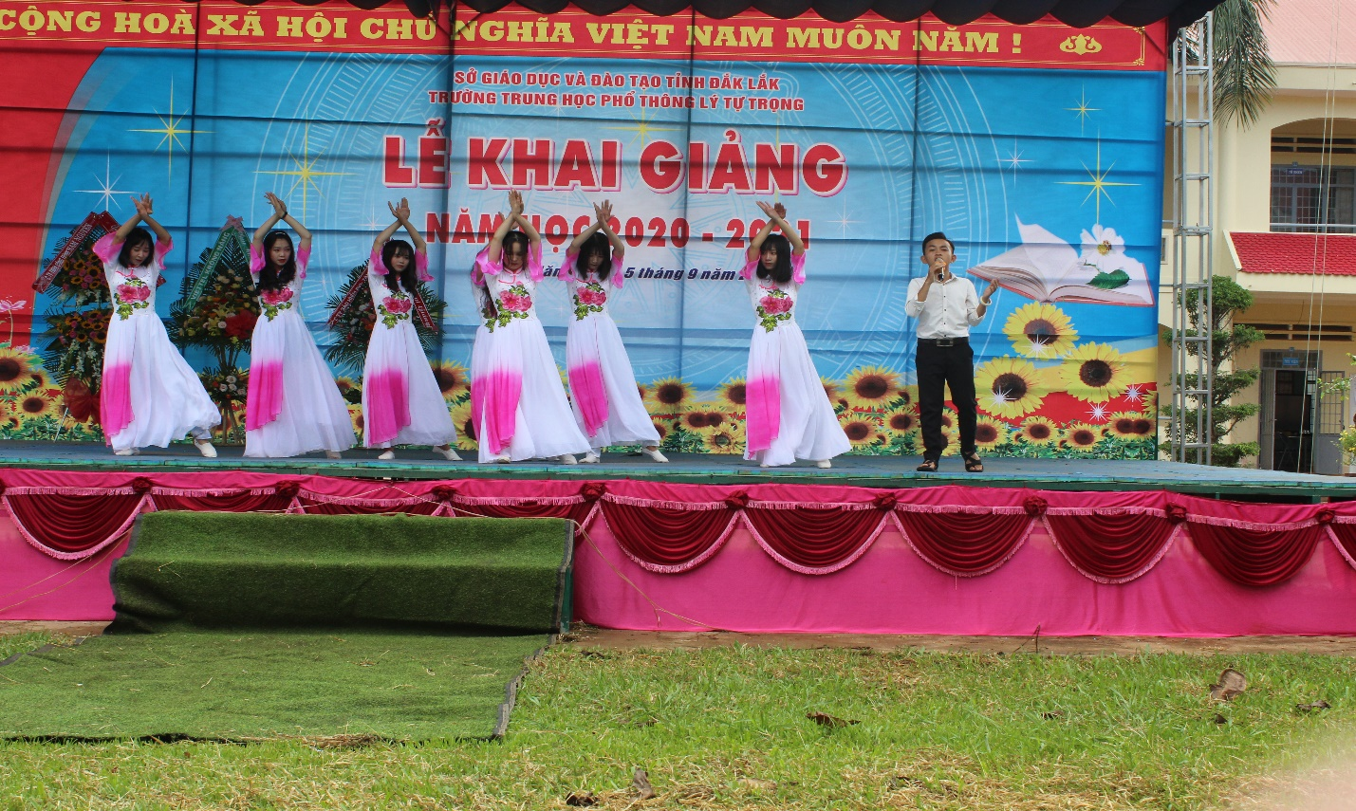
Tiết mục “Người là niềm tin tất thắng“ của tập thể lớp 12A1.
Thầy Hoàng Lê Huần – Bí thư chi bộ - Hiệu trưởng nhà trường đọc thư của Tổng Bí thư, Chủ tịch nước Nguyễn Phú Trọng gửi ngành giáo dục nhân dịp khai giảng năm học mới 2020 – 2021 và diễn văn khai giảng năm học mới.

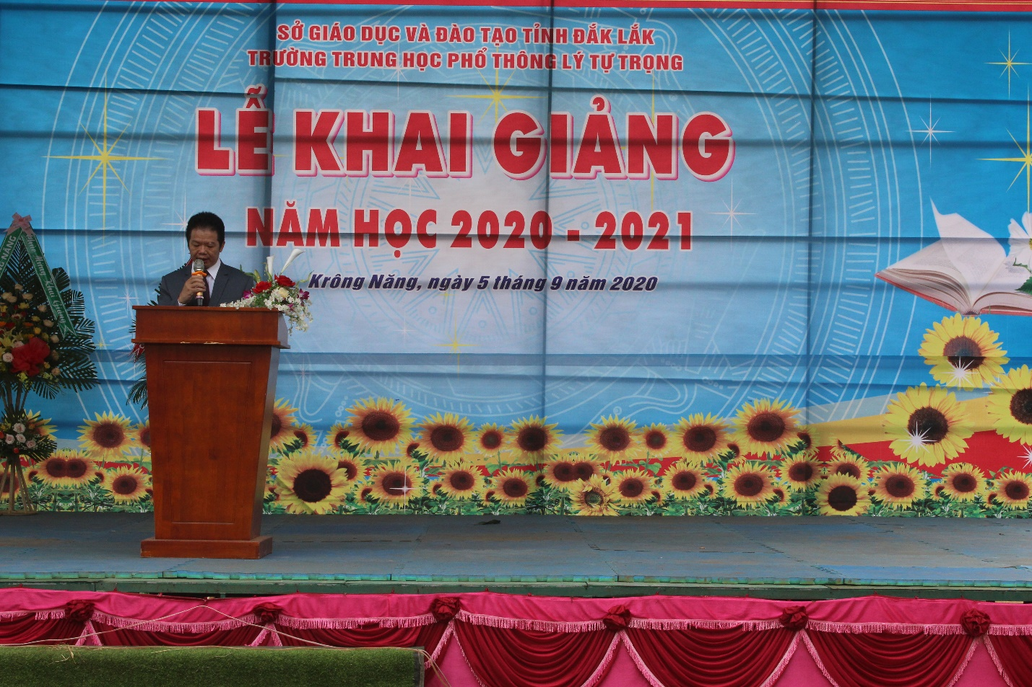
Thầy Hoàng Lê Huần đọc thư của Tổng Bí thư, Chủ tịch nước Nguyễn Phú Trọng.
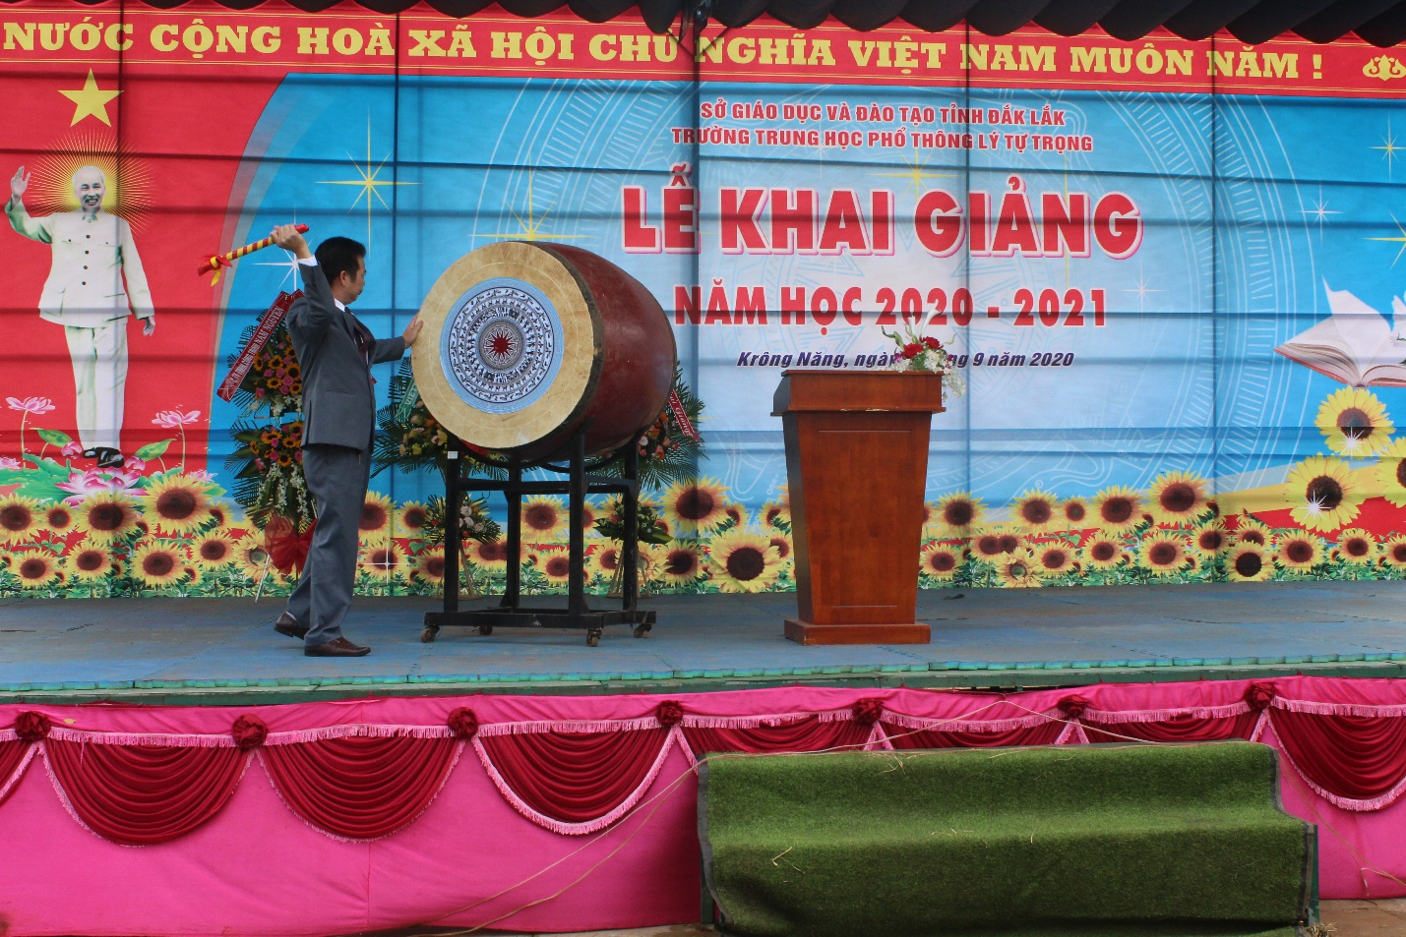
Thầy Hoàng Lê Huần đánh trống khai giảng năm học mới 2020 – 2021
Sau hồi trống khai trường là phần trao học bổng toàn phần của “Qũy học bổng Sun Flower”, học bổng vượt khó của vườn lan Mai Nguyên (10 suất học bổng trị giá 10 triệu đồng), học bổng khuyến học cho học sinh có điểm cao nhất của KHTN và KHXH, học sinh đạt thủ khoa trong kỳ xét tuyển vào lớp 10 năm học 2020-2021 và trao quà của GVBM cho các học sinh khối 12 năm học 2019 – 2020 có kết quả môn thi tốt nghiệp THPT cao nhất.

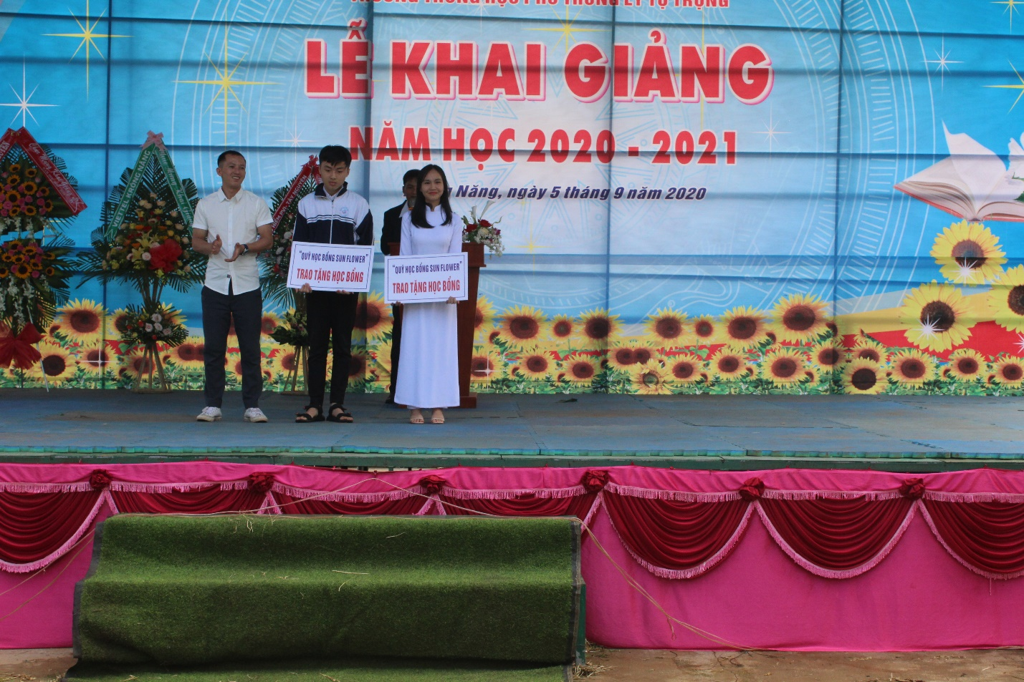
Trao học bổng toàn phần của “Qũy học bổng Sun Flower”

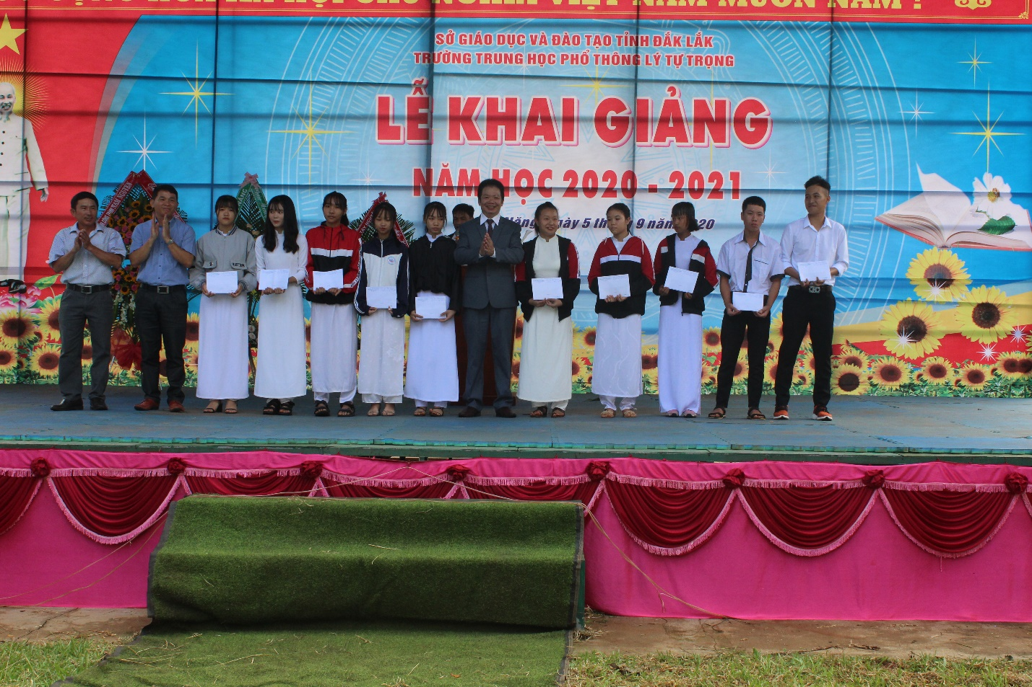
Trao học bổng vượt khó của vườn lan Mai Nguyên
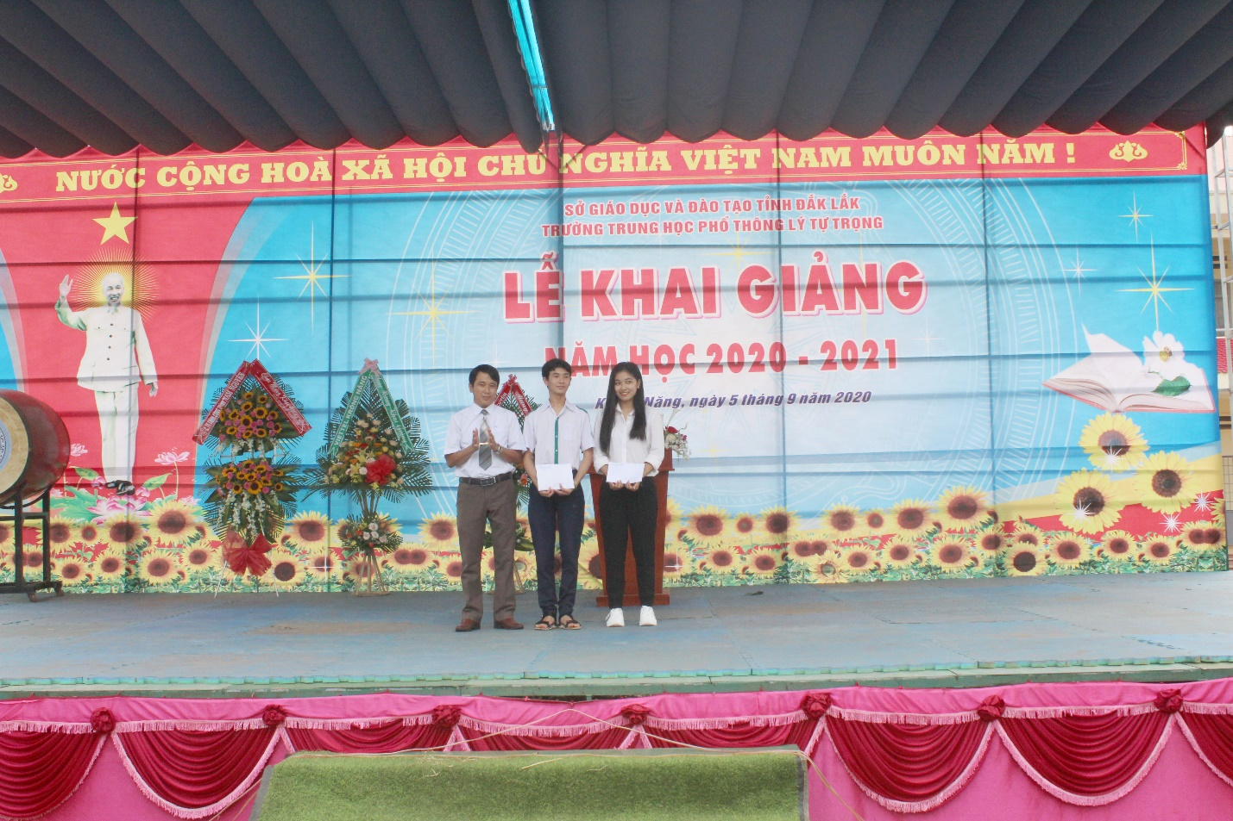
Thầy Lê Văn Chính trao quà cho 2 học sinh có điểm thi tốt nghiệp THPT cao nhất ban KHTN và KHXH

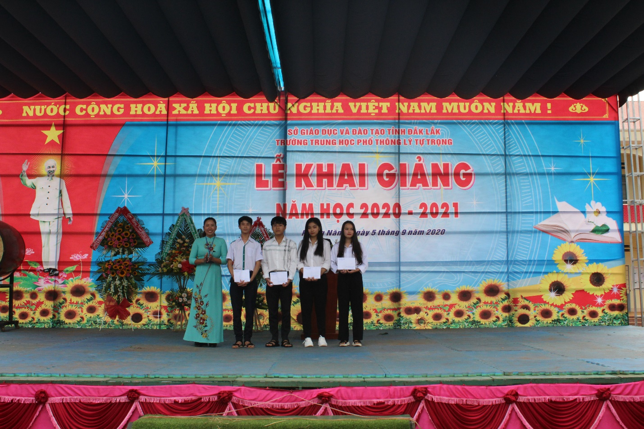
Cô Phạm Thị Châu trao quà cho học sinh có điểm cao nhất ở các môn trong kỳ thi TN THPT năm 2020
Em Hồ Thị Mai Linh thủ khoa trong xét tuyển vào 10, đại diện học sinh lớp 10 năm học 2020 – 2021 phát biểu cảm xúc.

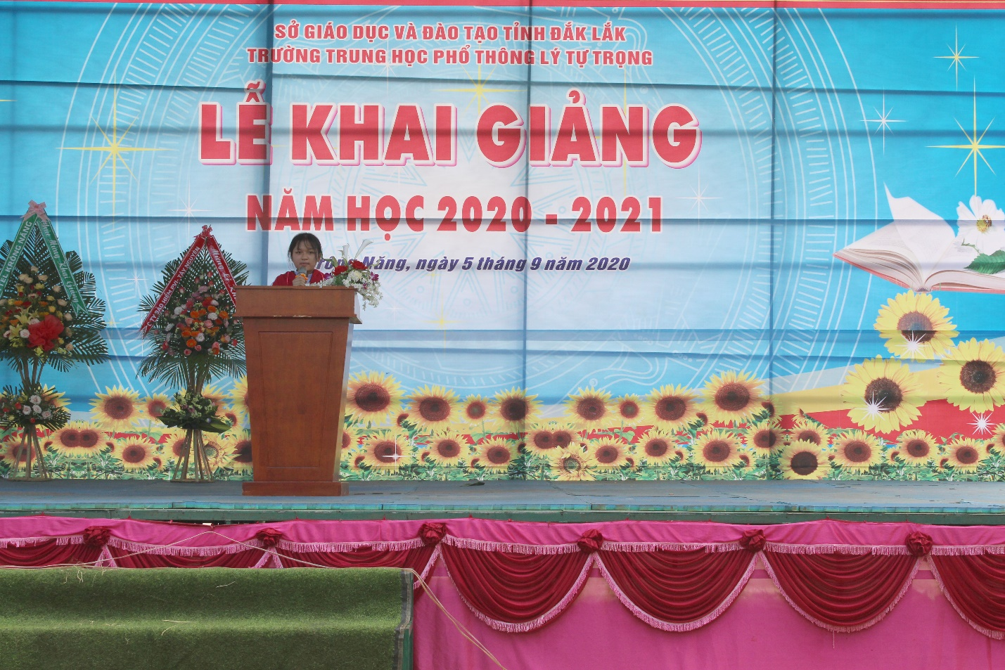
Em Hồ Thị Mai Linh đại diện học sinh khối 10 năm học 2020 – 2021 phát biểu cảm xúc
Buổi Lễ khai giảng đã kết thúc thành công trong niềm hân hoan cùng những tràng pháo tay của các em học sinh,thầy cô, quý vị đại biểu, hứa hẹn mở ra một năm học mới 2020 - 2021 với rất nhiều thành quả tốt đẹp ở phía trước đang chờ đón thầy và trò Trường THPT Lý Tự Trọng./.

BAN BIÊN TẬP

